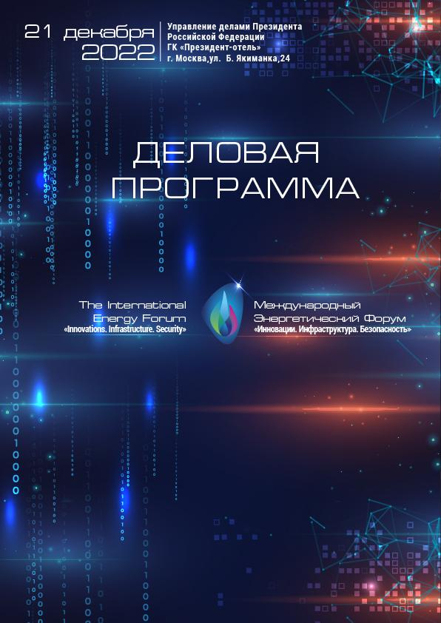

13.00-13.30
Регистрация представителей СМИ

13:30-15:00
Пленарное заседание
«СТРАТЕГИИ РАЗВИТИЯ РОССИЙСКОЙ ЭНЕРГЕТИКИ В УСЛОВИЯХ ЭНЕРГОПЕРЕХОДА И ГЛОБАЛЬНЫХ ВЫЗОВОВ»

Вопросы к обсуждению:
- Направления и приоритеты энергетической политики России в современных условиях;
- Новые ориентиры в географии поставок российских энергоресурсов;
- Место климатических вопросов в глобальной энергетической повестке;
- Стратегии декарбонизации российского ТЭК;
- Технологическое развитие и импортозамещение в топливно-энергетическом комплексе;
- Российская промышленность для нужд энергетики: стимулы и вызовы;
- Промышленное энергетическое строительство в новых условиях: стратегии и технологии;
- Цифровая трансформация энергетического сектора – залог устойчивого развития отрасли

Модератор:
Эдельгериев Руслан Сайд-Хусайнович, Советник Президента Российской Федерации, специальный представитель Президента по вопросам климата

Приглашенные спикеры:
Новак Александр Валентинович, Заместитель Председателя Правительства Российской Федерации
Шадаев Максут Игоревич, Министр цифрового развития, связи и массовых коммуникаций Российской Федерации
Бондаренко Анастасия Борисовна, Статс-секретарь-заместитель Министра энергетики Российской Федерации
Иванов Михаил Игоревич, Заместитель Министра промышленности и торговли Российской Федерации
Шохин Александр Николаевич, Президент Российского союза промышленников и предпринимателей
Аксютин Олег Евгеньевич, Заместитель Председателя Правления — начальник Департамента (перспективное развитие) ПАО «Газпром»
Комарова Наталья Владимировна, Губернатор Ханты-Мансийского автономного округа — Югры
Соловьев Сергей Геннадьевич, Заместитель Председателя Правления ПАО «Новатэк»
Ревель-Муроз Павел Александрович, Вице-президент ПАО «Транснефть»
Якушев Владимир Владимирович, Полномочный представитель Президента Российской Федерации в Уральском федеральном округе
Дюков Александр Валерьевич, Генеральный директор ПАО «Газпром нефть»
Кожошев Арзыбек Орозбекович, Член Коллегии (министр) по энергетике и инфраструктуре Евразийской экономической комиссии
Карисалов Михаил Юрьевич, Председатель Правления и Генеральный директор
ООО «Сибур»
Бездудный Юрий Васильевич, Губернатор Ненецкого автономного округа

15:00-16:00
Кофе-брейк

16:00-17:30
Стратегические сессии
Сессия | | Трансформация нефтегазового комплекса в современных условиях;
Сессия | | Российская электроэнергетика сегодня: новые вызовы и возможности;
Сессия | | Будущее угольной генерации в России: перспективы и ориентиры;
Сессия | | Роль цифры в достижении технологического суверенитета  в электроэнергетике и ТЭК;
Сессия | | Промышленная и экологическая безопасность на объектах энергетики и ТЭК

18:00-20:00
Вечерний приём (по спецприглашениям)

Сессия
Трансформация нефтегазового комплекса в современных условиях
Устойчивая и слаженная работа отечественного нефтегазового комплекса – главное условие ускоренной адаптации отрасли к новым экономическим и геополитическим вызовам. Среди приоритетных вопросов на повестке дня: обеспечение технологического суверенитета, импортозамещение, формирование альтернативных рынков сбыта, а также стимулирование новых кооперационных цепочек с дружественными странами. Какая поддержка со стороны государства необходима нефтегазовым предприятиям в текущих условиях? Какие отечественные технологические решения могут прийти на смену зарубежным аналогам? Каковы новые экспортные ориентиры отрасли и есть ли будущее у нефтегазовых проектов на фоне активно развивающейся глобальной климатической повестки? Эти и другие темы станут предметом обсуждения экспертного и бизнес-сообщества стратегической сессии.
Вопросы к обсуждению:
- Механизмы и программы государственной поддержки по ускоренной адаптации нефтегазовой отрасли к новым условиям;
- Импортозамещение оборудования и комплектующих как приоритетные направления развития отрасли: вызовы и возможности;
- Закупки для нужд ТЭК как драйвер импортозамещения;
- Высокотехнологичные решения для нужд нефтегазового сектора: презентация отечественных разработок;
- Российский нефтесервис в условиях санкций: импортозамещение, технологии и господдержка;
- Экспорт российских энергоресурсов: транспортно – логистические аспекты новой географии поставок;
- Перспективные международные проекты на пространстве ЕАЭС: инвестиции, технологии, экономика и климатическая повестка
Сессия
Российская электроэнергетика сегодня: новые вызовы и возможности
Электроэнергетика – это сфера стратегических интересов государства. Вопросы энергообеспечения напрямую влияют на государственную стабильность, развитие промышленности, деятельность учреждений социальной сферы. В условиях постоянно нарастающего внешнего давления российская энергетика работает в стабильном режиме и продолжает динамично развиваться, однако санкционные ограничения наложили отпечаток на работу предприятий отрасли. Среди главных вызовов – необходимость ускоренного импортозамещения технологий и оборудования. Какие инструменты государственной поддержки позволят нарастить выпуск конкурентоспособного электрооборудования и разрабатывать высокотехнологичные продукты для нужд электроэнергетики? Какие решения отечественных разработчиков могут стать достойной альтернативой зарубежным аналогам уже сейчас? Эти и другие вопросы станут предметом обсуждения участников сессии.
Вопросы к обсуждению:
- Инструменты государственной поддержки отечественных производителей электротехнического оборудования;
- Импортозамещение оборудования и комплектующих как приоритетное направление развития отрасли;
- Закупки для нужд электроэнергетических компаний как драйвер импортозамещения;
- Локализация производств критически значимых групп оборудования и комплектующих в интересах электроэнергетики: партнерство крупных заказчиков и промышленных предприятий;
- Высокотехнологичные продукты и инженерные решения на службе электроэнергетического сектора: презентация отечественных разработок;
- Комплексная модернизация электроэнергетических объектов с применением отечественной электронно-компонентной базы: стимулы и барьеры

Сессия
Будущее угольной генерации в России: перспективы и ориентиры
Несмотря на широко декларируемую политику декарбонизации, угольная генерация сохраняет устойчивые позиции в мировом энергобалансе и остается основным топливом для производства электроэнергии в мире. Угольная промышленность России наряду с другими отраслями экономики столкнулась с беспрецедентными вызовами, среди которых эмбарго на импорт российского угля и экспорт технологий со стороны недружественных стран. Для обеспечения устойчивого развития отрасли необходима слаженная работа государства и бизнеса в вопросах финансовой поддержки угольного сектора, реализации программы импортозамещения, создания условий для производства или приобретения критически важных комплектующих, цифровизации отрасли, а также организации новых экспортных маршрутов. Обсуждению этих и других вопросов будет посвящена стратегическая сессия.
Вопросы к обсуждению:
- Место угольной генерации в энергобалансе России;
- Инструменты государственной поддержки по оперативной адаптации отрасли к новым реалиям;
- Экспортные возможности российского угля в текущих условиях;
- Тенденции и перспективы развития железнодорожной и портовой инфраструктуры при наращивании экспорта российского угля;
- Экологизация угольной энергетики: вызовы и возможности;
- Цифровизация угольной промышленности: какие передовые технологии и платформенные решения позволяют решать актуальные задачи отрасли?
- Следование принципам ESG-повестки как необходимое условие конкуренции на глобальном рынке и ключевой фактор развития инвестиционной деятельности;
- Экологическая ответственность ведущих угольных компаний: модернизация энергетических объектов, строительство очистных сооружений, рекультивация земель, инвестиции в «зелёные» проекты и другие программы по минимизации выбросов CO2.

Сессия
Роль цифры в достижении технологического суверенитета
в электроэнергетике и ТЭК
Цифровая трансформация и интеллектуализация отраслей ТЭК обозначена в проекте Энергетической стратегии России до 2035 года как один из важнейших инструментов ее реализации. Необходимо усиление работы над созданием отечественных аналогов для отрасли, которые не просто копируют, но и опережают зарубежные продукты, создавая тем самым технологический суверенитет. Так как на данный момент более эффективно применение таких решений на базе крупных компаний, необходим всесторонний диалог между ведущими игроками отрасли, производителями и интеграторами высокотехнологичной продукции, и органами Федеральной и региональной власти. В рамках стратегической сессии состоится обсуждение актуальных вопросов цифровой трансформации российских ТЭК, а также пройдет презентация отечественных цифровых продуктов и решений, способных прийти на смену зарубежным аналогам.
Вопросы к обсуждению:
- Формирование благоприятной среды для ускоренной цифровой трансформации ТЭК:
стимулы и барьеры;
- Опыт цифровой трансформации на базе отечественных решений ведущих игроков отрасли
- Импортозамещение цифровых решений в области ТЭК: вызовы и возможности
Трек: Электроэнергетика
- Современные цифровые сервисы для энергетических компаний;

Цифровая энергетика и виртуальные электростанции. Управление энергетическими нагрузками цифровым способом;
- Концепция умные сети (Smart Grid) в России;

Трек: Топливно-энергетический комплекс
- Современный цифровой фундамент предприятий отрасли;
- Новая эпоха применения Российских BIM технологий при строительстве объектов ТЭК;
- Применение геосервисов при реализации проектов ТЭК;
- Современные средства связи на энергетических и труднодоступных объектах;
- Внедрение технологии BIG DATA в Отечественный ТЭК.

Сессия
Промышленная и экологическая безопасность
на объектах энергетики и ТЭК
Последствия техногенных катастроф на объектах топливно-энергетического комплекса для человека и природы зачастую имеют разрушительные характер. В связи с этим, обеспечение промышленной и экологической безопасности на предприятиях энергетической инфраструктуры является исключительно важной задачей, для реализации которой требуется слаженная работа как со стороны государства, так и со стороны бизнеса. Какие стандарты на законодательном уровне позволят минимизировать риски возникновения ЧС на объектах ТЭК? Какие современные технологии и цифровые инструменты отечественных разработчиков позволят обеспечить надежную защиту от тех или иных угроз? Эти и другие вопросы станут предметом обсуждения экспертного и бизнес-сообщества стратегической сессии

Вопросы к обсуждению:
- Приоритеты промышленной и экологической безопасности на объектах энергетической инфраструктуры: новые вызовы и ключевые задачи;
- Технологическая и производственная модернизация энергетических объектов как ключевой фактор в обеспечении промышленной и экологической безопасности;
- Эффективное партнерство государства и бизнеса в решении задач промышленной и экологической безопасности: стимулы и барьеры;
- Роль инновационных технологий и цифровых инструментов в организации технологических процессов, обеспечении эффективности систем управления промышленной безопасностью и производственного контроля;
- Экологическая ответственность энергетических компаний: экономические и репутационные аспекты;
- Новые стандарты в области охраны труда для решения задач снижения травматизма, недопущения техногенной аварийности и минимизации воздействия на здоровье сотрудников, задействованных на вредном производстве: практические кейсы ведущих отраслевых игроков.

